绝密★启封前
2014年普通高等学校招生全国统一考试
文科综合能力测试政治（福建卷）
说明：本卷为福建卷，由学科网政治解析团队第一时间独家人工录入。
一、选择题：本题共12小题，每小题4分，共48分。在每小题给出的四个选项中，只有一项是符合题目要求的。
24．表1是1980年、1996年世界不同类型国家进出中依存度表，据此判断正确的是
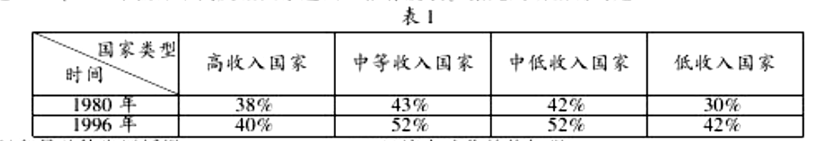
A国际贸易总体发展缓慢 B经济全球化趋势加强
C区域集团化削弱 D各类国家发展水平差距缩小
25．同学们在＂政府职能＂的讨论中踊跃发言．以下对政府的建议与＂政府要当裁判员不要老当运动员＂的意思最相近的是
A可弱化市场监管，增加公共服务B需减少公共管理，增强为民服务能力学科网
C要参与企业管理，强化为企业服务的意识D应减政放权，提高社会管理和公共服务水平
26.从提倡高效务实的文风、会见，到抵制舌尖上的浪费，从苍蝇、老虎一起打到贯彻“三严三实”的要求，这表明中国共产党，
A加强作风建设，不断提高治理国家的能力B完善执政方式，充分扩大公民的政治权利
C坚持群众观点，积极发挥群众的首创精神 D践行正确价值观，始终满足各项诉求
27.“知屋漏者在雨下，知政失者朝野”。“要防止滥用权力，就必须以权力制约权力”。这两种观点启示我们应该
A保障公民的知情权，提高决策的公众参与度B制定科学的考核制度，确保权力的公正运行C完善民主、健全法制，加强对权力的制约和监督
D发挥社会舆论的导向作用，消除特权思想的影响
28.“残年风烛，发出微弱的光，苍老的手，学科网在人间写下大爱。病弱的身躯，高贵的心灵，他在九旬的高龄俯视生命。一叠叠汇款，是寄给我们的问卷，所有人都应该思考答案。”2014年感动中这人物—拾荒助学子的高龄孤寡“环保”老人刘盛兰用行动诠释了
A甘于清苦的作风B崇仁厚德的品质 C坚守职业的信念D永不言败的精神
29.精湛绝伦、底蕴丰厚的木拱桥传统营造技艺，琴瑟齐鸣、管弦和谐的南音等世界非物质文化遗产，以其独特的魅力赢得了世人的青睐。不过有人认为，一些面临失传的世界非物质文化遗产应当顺其自然地让它们被历史淘汰。对此，正确的态度是
A.反对，世界非物质文化遗产可保持世界文化的一致性
B.赞同，世界非物质文化遗产为特定的阶级和阶层服务
C.反对，世界非物质文化遗产能增强民族的文化认同感
D.赞同，世界非物质文化遗产是特定历史条件下的产物
30.图10是关于我国国民阅读调查数据图，从图中可推出
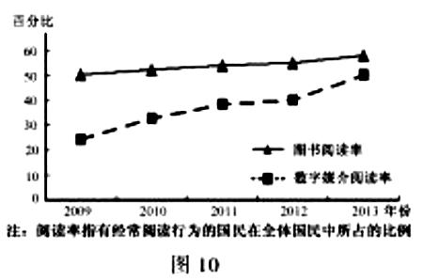
A.图书阅读水平大大提升
B.数字媒介阅读增长较快
C.人均阅读图书量增长迅速
D.数字媒介阅读比图书阅读重要
31.从收益最大化的角度，你会选择表2中哪种理财产品
表2
理财产品 | 股票 | 债券 | 基金 | 保险
投资（万元） | 4 | 6 | 2 | 8
年预期收益（万元） | 0.3 | 0.35 | 0.2 | 0.25
A.股票
B.债券
C.基金
D.保险
32.2014年清明节期间，福建省高速公路免费通行7座及以下小型客车。这有利于
A.加快旅游发展，确保经济增长学科网
B.增加车辆出行，保护自然环境
C.减少税费收入，促进收支平衡
D.降低出行成本，刺激消费需求
33.M商品的价格与需求量之间的关系如图11所示。在一般情况下，下列哪种情形可能导致曲线S1向S2平移
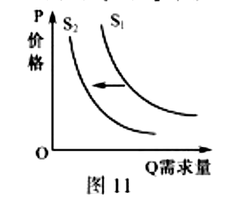
①M商品是汽车，汽油价格上涨
②M商品是大米，面粉价格下降
③M商品是商品房，房贷利率下调
④M商品的供给量不变，M商品供不应求
A ①② B ②④ C ①③ D ③④
34.下列最合理的对应联结是学科网
①能量守恒与转化定律——实践是认识的基础
②(a+b)²=a²+2ab+b²——发展是前进行与曲折性的统一
③《义勇军进行曲》使人精神振奋——社会意识的相对独立性
④坐地日行八万里，巡天遥看一千河——绝对运动和相对静止的统一
A ①② B ③④ C ①④ D ②③
35.生产力和生产关系的矛盾、经济基础和上层建筑的矛盾，是贯穿人类社会始终的基本矛盾。下列选项能正确反映社会基本矛盾运行规律的是
①充分发挥私营经济和外资经济的重要作用
②坚持和完善社会主义初级阶段基本经济制度
③加快科学技术的发展，学科网全面提高劳动者的素质
④坚持中国共产党的领导，建设为人民服务的政府
A ③→②→④ B ②→①→③ C ④→③→① D ①→④→②
36.图12 漫画《闻过则改》告诉我们应
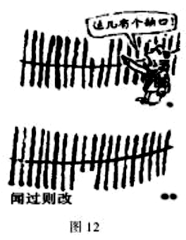
A创新思维，突破陈规与陋习
B抓住时机，促使问题的解决
C分清主流，把握事物的性质
D 统筹兼顾，抓住事物的关键

39.（42分）阅读材料，回答问题。
文化积淀着一个国家最深层的情感和精神追求，是一个民族保持生机与活力的源泉，它越来越成为经济社会发展的重要支撑，不断为国与国之间的交往增添绚丽的色彩。
材料一 古老的中华文化走过了独具特色的辉煌历程。马克思主义传入中国，开启了中华文化复兴的新征程，对中国社会发展起到积极的推动作用。
马克思主义在中国的发展历程及其重要成果
发展历程 | 重要成果
新民主主义革命时期 | 选择了马克思主义，诞生了中国共产党，创立毛泽东思想，取得中国革命的胜利。
社会主义革命和建设时期 | 丰富和发展了毛泽东思想，确立社会主义基本制度，取得了巨大成就。
改革开放时期 | 形成了中国特色社会主义理论体系，开辟了中国特色社会主义道路，取得举世瞩目的成就。
材料二 文化交流逐步增进了国家间的合作。2013年6月，中国国家主席习近平与美国总统奥巴马在美国举行“庄园会晤”。两国元首就共同构建不冲突、不对抗、相互尊重、合作共赢的新型大国关系达成重要共识，国际社会对此充满期待。但也有一些西方人士担忧，中美两国在思维方式、价值观念等方面存在的差异会影响新型大国关系的构建。
材料三 瓷器是代表中国文化和国家形象的重要符号之一。享有“东方艺术”美誉的福建德化陶瓷在陶瓷发展史上书写了辉煌的篇章。在经济的文化含量日益提高，文化的经济功能越来越强的背景下，德化陶瓷产业面临如何延续历史文脉、提升产品文化含量、加快陶瓷文化产业发展的新挑战。专家们指出，迎接这一新挑战尚需解决一些现实问题。
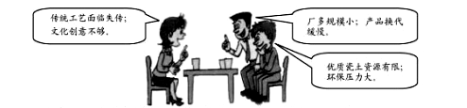
（1）从文化生活的角度谈谈材料一对建设社会主义文化强国的启示。（8分）
（2）结合材料一，运用物质与意识的辩证关系原理，简要分析“马克思主义在中国的发展历程及其重要成果”。学科网（10分）
（3）运用“文化与政治的关系”和“当代国际社会”的知识，对材料二中一些西方人士的担忧进行评析。（12分）
（4）运用经济生活的知识，从企业或政府任选一个角度，针对材料三中专家们指出的问题提出两条解决措施，并简要说明理论依据。（12分）
42.（10分）思想政治
请在A.B两题中任选一题作答。答题时请在答题卡对应位置上填涂选答的题号。
A.[选修3——国家和国际组织]
2014年3月15日，联合国安理会就美国起草的、有关乌克兰问题的决议草案举行投票表决，投票结果为13票赞成、1票否决（俄罗斯）、1票弃权（中国），该决议草案未能通过。中国常驻联合国代表表决后指出，在这个时候搞决议草案，只能造成各方对立，导致局势更加复杂，中国一直呼吁国际社会为缓和乌克兰局势做出建设性努力并开展斡旋。
（1）安理会就实质性问题投票表决时，常任理事国投哪种票该决议草案不能通过（4分）
A.赞成票 B.反对票 C.弃权票
（2）结合材料，运用所学知识，就中国在投票时所作的选择进行分析。（6分）
B.[选修4——科学思维常识]
2014年青岛世界园艺博览会位于青岛市百果山森林公园，园区总体规划概括为“两轴十二园”。“两轴”分别为南北向的花轴和东西向的树轴，“十二园”包括七个主体区和五个体验区。园区的设计体现了山海结合的理念，展示出一幅人与自然和谐相处的生态文明画卷。
（1）青岛世界园艺博览会的园区规划设计所体现的辩证思维特征是学科网（4分）
A.整体性 B.严谨性 C.归一性
（2）有同学认为：“辩证思维只强调在动态中把握事物。”运用辩证思维的有关知识分析该同学的看法。（6分）

